Buenos tardes,

Hemos detectado las siguientes inconsistencias en el site :

- Valores elevados de PUSCH en los sectores Y1, Y2. Por favor ¿podrían comprobar que la configuración es correcta o si hay alarmas?

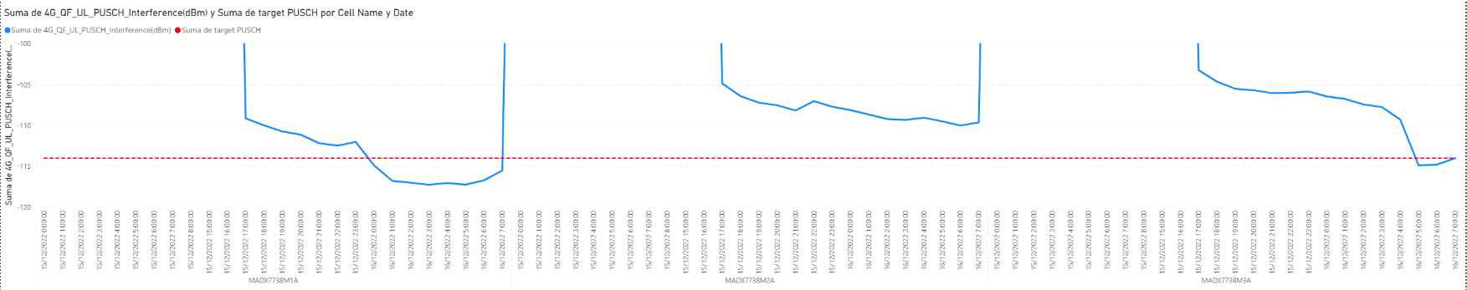

- Valores elevados de RSSI en el sector Q3. Por favor ¿podrían comprobar que la configuración es correcta o si hay alarmas?

